Galerie La Ferronnerie
Brigitte Négrier
40, rue de la Folie-Méricourt
F-75011 Paris +33 (0)1 78 01 13 13
www.galerielaferronnerie.fr
du mardi au vendredi : 14h-19h et samedi : 13h-19h
Membre du Comité Professionnel des Galeries d’Art
brigitte.negrier@club.fr

La Galerie la Ferronnerie a 20 ans (8)

Frédéric Coché Laurent Fiévet*

mythe-fiction / dissolution

vernissage mardi 13 octobre 2009, 18h - 21h30
exposition du 13.10.09 au 8.11.09

*ARTE Video Night samedi 24 octobre 2009
http://www.arte.tv/fr/Echappees-culturelles/ARTE-Video-Night/2677028.html

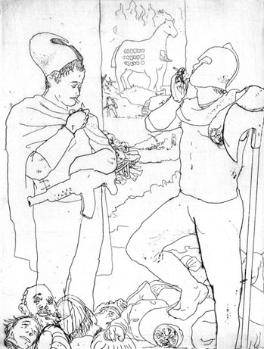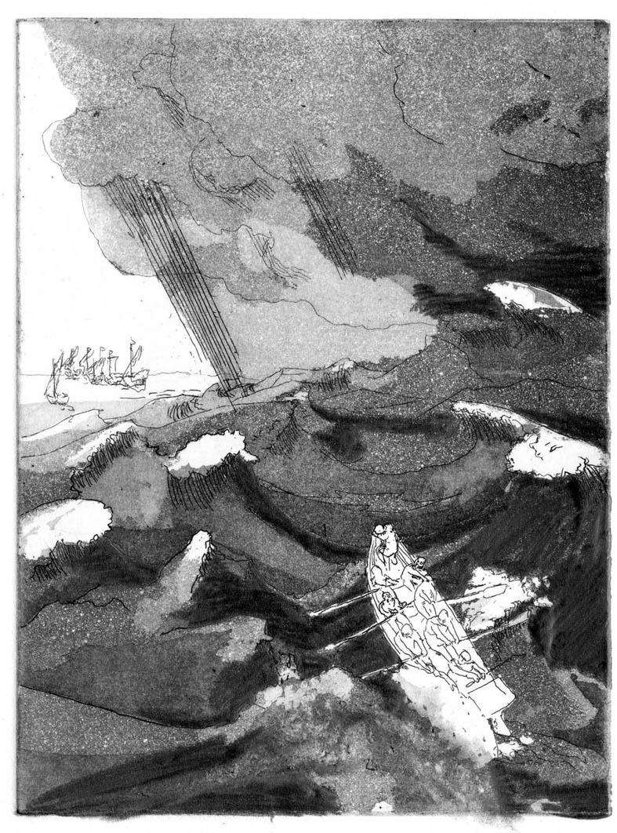

Frédéric Coché, Le sac de Troie eau-forte, 2009 Frédéric Coché, Le départ, aquatinte, 2009

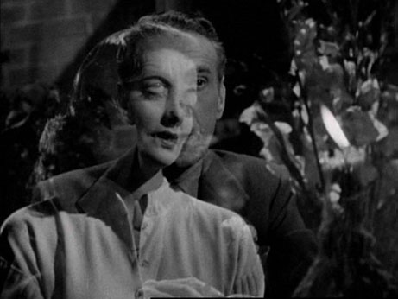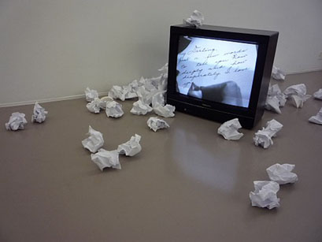

Laurent Fiévet, Mark’s dream, 2008, vidéo Laurent Fiévet, Whirlloop, 2008, installation vidéo

Frédéric Coché (né à Metz, France, 1975) et Laurent Fiévet (né en 1969 à Boulogne-Billancourt, France)
présenteront un ensemble de nouvelles œuvres pour l’exposition mythe-fiction/dissolution

Frédéric Coché s’empare du mythe d’Ulysse pour une série d’eaux-fortes et aquatintes réalisées au cours de l’été 2009,
planches réalisées pour l’illustration d’un livre à paraître au printemps 2010, qui accompagneront dans cette exposition
une suite de dessins continuant l’ensemble ‘Ulysse et Circé’, ainsi que des peintures de la série ‘Mascletae’
Laurent Fiévet propose une suite de montages et installations vidéos s’inscrivant dans le cycle ‘les larmes de Lora’ :
le montage vidéo Mark’s dream qui sera présenté à l’occasion de ARTE Video Night le 24 octobre, en alternance
avec Lucy’s dream ainsi que l’installation vidéo Whirlloop.

A propos du livre de Claudie Hamel à paraître au printemps 2010, illustré par les eaux-fortes de Frédéric Coché,
éditions Le sens figuré, l'éditeur Guillaume Ollendorff écrit :

‘La dialectique de la raison fut rédigée entre 1941 et 1944 pendant l'exil de Adorno et Horkheimer aux Etats-Unis,
au moment où la civilisation basculait dans le gouffre. Ils y démontraient comme la peur, la barbarie et l'autodestruction
sont lovées au sein même de la raison occidentale qui a permis la domination de la nature et fondé la société européenne.
Ulysse y est présenté comme le passeur de la pensée magique - qui pactise encore avec les forces naturelles,
à la pensée rationnelle qui est une stratégie, une ruse en vue de dominer celles-ci, dont le moteur unique est la peur.
Ulysse n'est donc pas décrit comme le héros grec triomphant mais plutôt comme un ancêtre pathétique du bourgeois
qui trahit les siens pour assurer la survie de ses intérêts contre ceux des autres.
Ce livre est une Odyssée illustrée en eaux-fortes avec un anachronisme assumé, et commentée depuis les jalons
posés par les penseurs allemands.
Il raconte la geste sanglante et peu glorieuse de la naissance de la rationalité européenne’.

Mark’s dream de Laurent Fiévet est le premier des trois montages de l’ensemble Three dreams dans la série
Les Larmes de Lora, élaborée d’après le film Laura, d’Otto Preminger.Consacrés chacun à un film interprété par
Gene Tierney, ils constituent autant de propositions autour du thème du sommeil en travaillant à des apparitions
qui invitent les spectateurs à revisiter ces œuvres à travers le filtre du rêve.
Réalisé à partir de plusieurs séquences de Laura, Mark’s dream propose une variation autour de La Femme en pleurs
de Pablo Picasso. La composition du portrait est notamment évoquée au sein du montage au cours d’un fondu enchaîné
directement extrait de l’œuvre d’Otto Preminger associant au visage de Gene Tierney celui de Clifton Webb qui interprète
dans le film le rôle de Waldo Lydecker, le puissant mentor de Laura. Combinant un visage de profil à un autre de face,
l’enchaînement des plans joue sur un effet de redéploiement comparable à celui mis en œuvre dans le portrait peint qui
sert de prétexte, en raison de la nature des éléments qu’il enchevêtre, à aborder la complexité de la figure du tableau,
le lien qui unit son modèle à son exécutant, voire à souligner le caractère subjectif de la dualité de Dora Maar
dans nombre de ses représentations par Pablo Picasso.

Le montage vidéo Lucy’s dream combine et met en évidence les similarités que développent entre elles deux séquences apparentées
de The Ghost and Mrs Muir (L’Aventure de Mme Muir) de Joseph L. Mankiewicz. Déployant des situations et des motifs communs,
elles ont la particularité de se faire écho dans la structure du film pour marquer une rupture importante dans la progression du récit.
Les jeux de surimpression dune séquence à l’autre mettent clairement en échec le dispositif narratif imaginé par le réalisateur
américain et son scénariste. Alors que l’effet de répétition permet de signifier dans le récit la disparition du Fantôme du Capitaine
interprété par Rex Harrison ou, plus exactement, son retrait de l’existence de Lucy Muir (qu’incarne dans le film Gene Tierney),
ils contribuent au contraire à pointer dans le montage la permanence de ses interventions et leur propension à investir et redéfinir
la substance du récit.
La superposition des séquences, que le montage fait succéder, comme sa résultante, à un jeu d’alternance quasi-stroboscopique,
travaille d’ailleurs à l’émergence de nombreuses apparitions fantomatiques. Après les avoir invité à se réponde, elle met rapidement
en place un principe troublant de dédoublement et d’enchevêtrement des figures qui affecte, en les rendant indissociables,
la perception de l’ensemble des données de l’espace-temps.

Pour Whirlloop, Laurent Fiévet installe un dispositif montrant Gene Tierney occupée à rédiger une lettre d’amour,
montage présenté en boucle sur un téléviseur posé au sol ; au pied de celui-ci ont été accumulées des feuilles de papier blanc
chiffonnées ou pliées en forme d’oiseaux. Sur le téléviseur, la rédaction de la lettre est constamment interrompue.
Remise en cause par la structure cyclique du montage, voire défaite par des retours en arrière qui, une fois les mots apparus
sur le papier provoque aussitôt leur effacement, elle ne semble jamais trouver de fin dans une logique qui finit par conférer à la
scène une certaine étrangeté, troubler sa quiétude apparente. A la fois condamné à sa tâche et incapable de la mener à bien,
le personnage semble englué dans les spires du Temps.

+ d’infos brigitte.negrier@club.fr

A venir à la galerie la Ferronnerie

10/11/09>8/12/09 Simulacres, Ilse Leenders, Solenne Goupil, photographies
commissaire Marieke Wiegel, de l’Institut Néerlandais


Actualités

Dominique Dehais
7/10/09>28/10/09 Artistes pluriels, école singulière, Ecole d’architecture Val de Seine, Paris, France
www.paris-valdeseine.archi.fr

Delphine Pouillé
10/10/09 interventions et exposition, Nuit des Musées 2009, Luxembourg

Sanna Kannisto
4/09/09>3/01/10 KURS: TRÆET / Fuglsang Art Museum, Danemark
24/10/09 Arte Video Night 23h-3h, Arte

Jari Silomäki
19/09/2009 >21/11/2009
Alienation and other stories, Galleria Galica, Milano, Italie

Claire-Lise Petitjean
19/09/09 > 10/01/10 dans le cadre des Journées Européennes du Patrimoine, Les Échappé(e)s,
une création en résidence et exposition, en partenariat avec la DRAC et la région Poitou-Charentes,
Musée Charbonneau-Lassay, Loudun, France

Martin Bissière, Benjamin Nachtwey,
4/07/09 >11/10/09 30 ans d’art contemporain à Meymac, Abbaye saint André, Meymac France

